電通二乙微處理器實驗 實驗結報

實驗名稱 | 類比輸入
組別 | 16 | 組員 | 曹允誠

- 實驗目的
使用USB-Serial作為輸入輸出
讀取類比輸入之數值
1量測0/0.5/1/1.5/2/2.5V之電壓值
2 量測可變電阻之數值
3 量測光敏電阻之數值
- 實驗步驟
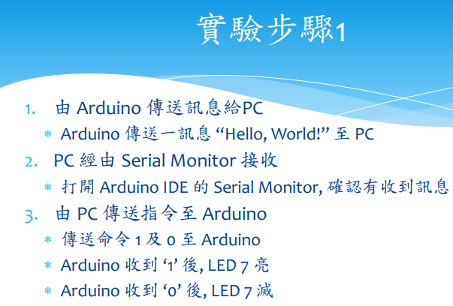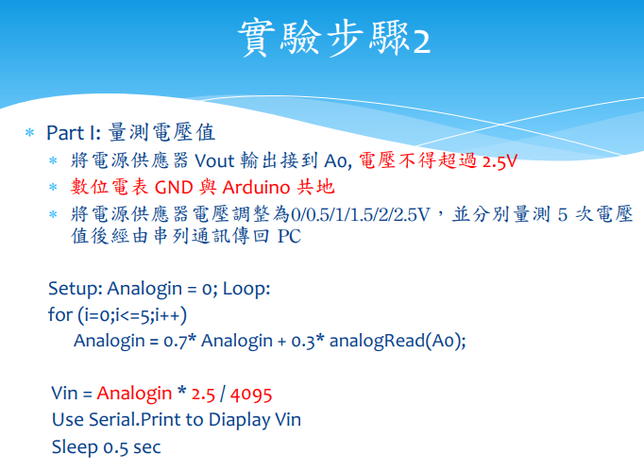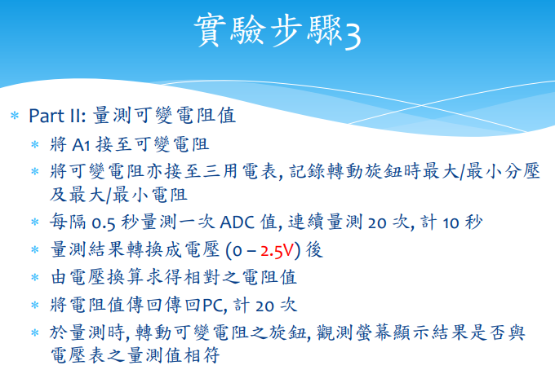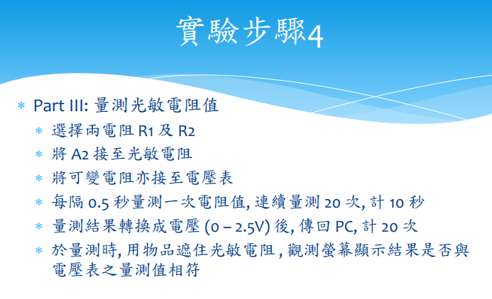
- 程式碼

Part 1
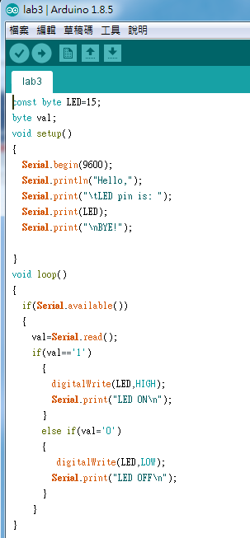
Part 2
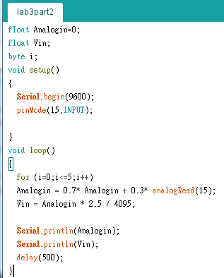
- 實驗結果及分析
Part 1
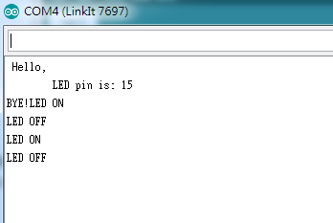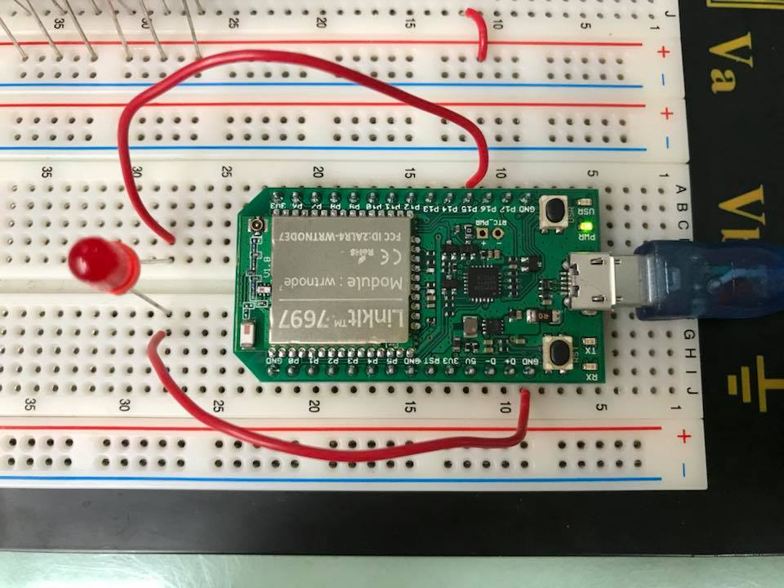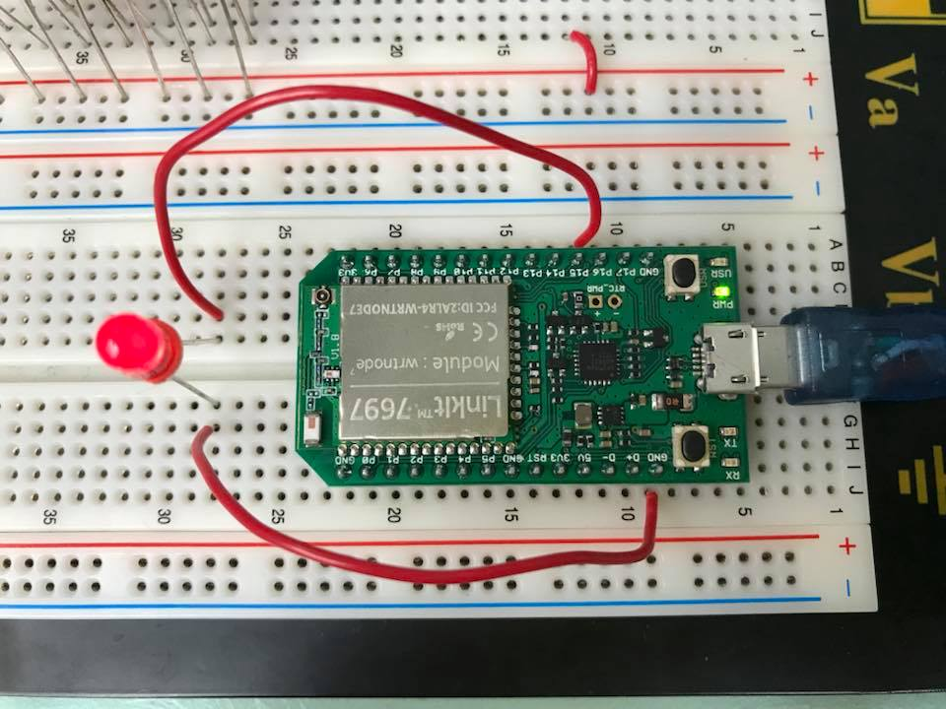
Part 2
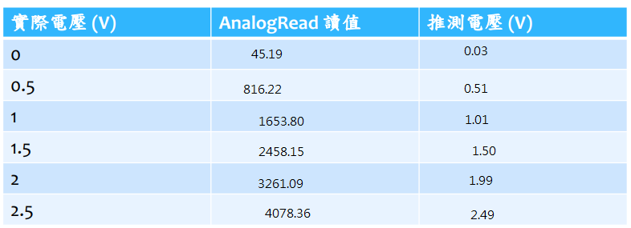
- 心得討論
- 修正電路圖
- 修正程式碼

